生育歴（周産期）
①妊娠中
○異常なし
・切迫流産 ・前置胎盤 ・貧血 ・切迫早産
〇異常あり •不正出血 •感染症 •薬物服用 •放射能検査
•病気 •事故 •アルコール常用
•強度の肉体疲労 •胎児の心拍数微弱 •胎児の体重増加不良
〇その他

- 出産の状況
○出産した医療機関

○分娩の状況 •自然分娩 •吸引分娩 •骨盤位 •帝王切開 •微弱陣痛
・前早期破水
○産婦人科医師や助産師から言われたことや、親が気がかりだったこと

③出生児の状態 その他
○在胎週数 （ 週）
〇出生時体重（ ｇ）
○出生児身長 （ cm）
○頭囲 （ cm）
○アプガースコア １分 （ ） 点 ５分 （ ） 点
④出産直後の本人の様子
•仮死だった •泣かなかった •奇形があった •保育器に入った
•黄疸があった •哺乳力が弱かった •よくミルクをはいた
•その他 （気がついたこと 心配したことなど）
＊支援に必要と思われるときは記入し、活用しましょう。
－７－
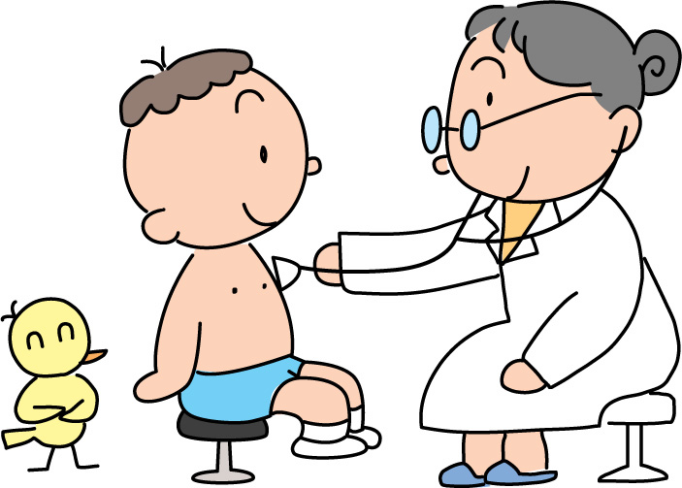
医療機関受診の記録
初めての症状で、病院やクリニックを受診したときは記録しておきましょう。受診時に
医師や看護師、その他の職員に説明を受けたことで覚えていることを書いておきましょう。
お薬については、日頃からお薬手帳を活用しましょう。

年 月 日 ( 歳 か月) ～ 年 月 日 ( 歳 か月)
医療機関： 受診科： 担当医：
受診に至ったできごと・症状 | 診断、医師等から説明されたこと
年 月 日 ( 歳 か月) ～ 年 月 日 ( 歳 か月)
医療機関： 受診科： 担当医：
受診に至ったできごと・症状 |  | 診断、医師等から説明されたこと
年 月 日 ( 歳 か月) ～ 年 月 日 ( 歳 か月)
医療機関： 受診科： 担当医：
受診に至ったできごと・症状 |  |  | 診断、医師等から説明されたこと
年 月 日 ( 歳 か月) ～ 年 月 日 ( 歳 か月)
医療機関： 受診科： 担当医：
受診に至ったできごと・症状 |  | 診断、医師等から説明されたこと

＊支援に必要と思われるときは記入し、活用しましょう。
－８－

